Práctico de ciencias sociales

EFEMERIDES DE MAYO

Eira Gómez

5to “A”
2022

“DIA DE LA CONSTITUCIÓN NACIONAL” y “DIA DEL TRABAJADOR”
1 DE MAYO

- ¿Qué es y que establece la Constitución Nacional? ¿Cuándo se sancionó?
La Constitución es la ley suprema, la más importante del país, y la base del sistema de normas que fija los derechos y obligaciones de los ciudadanos y la forma de gobierno. Fue sancionada el 1ro de mayo de 1853.
- ¿Hay algún articulo que hable sobre le trabajo, cuál?
Si, es el “Artículo 14 bis”
- ¿Un niño puede trabajar? ¿Por qué?
No, porque los niños tienen otros derechos como: jugar, tener una casa, etc.
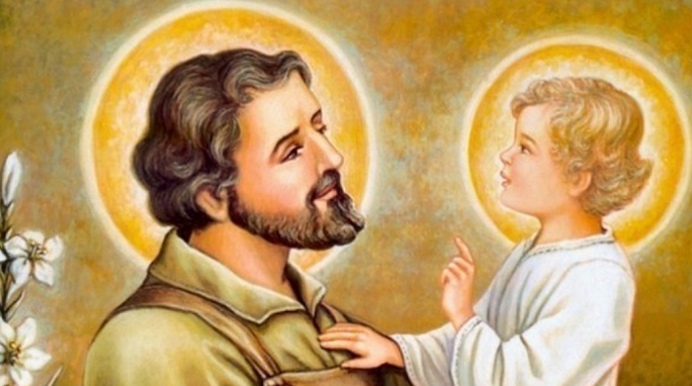
San José Patrono de los trabajadores
11 de
mayo
“DIA DEL HIMNO NACIONAL ARGENTINO”

- ¿Qué es un himno?
Un himno es un canto o un texto lírico que expresa sentimientos positivos, de alegría y celebración. En la antigüedad era una composición coral en honor a una divinidad y es retomado con pleno valor litúrgico en la literatura latina cristiana de la Edad Media.
- ¿Sobre qué hablan las estrofas de nuestro Himno?
Los temas principales que se abordan en la canción patria son la emancipación de un pueblo y el restablecimiento de su dignidad; la exaltación del valor y la grandeza de los argentinos.
- ¿Cuándo lo cantas te emocionas? ¿por qué?
Si, porque estoy cantando algo que representa a mi país

18 de
mayo

“DÍA DE LA CARAPENA NACIONAL”

- ¿Qué es una carapela?
La escarapela o cucarda es un símbolo que representan a varios países.
- ¿Por qué y cuándo se creó la nuestra?
Se dice que surgió por una iniciativa de Manuel Belgrano, quien en 1812 propuso su uso para diferenciar a sus soldados de las tropas realistas.
- ¿Cuándo la usas, por qué?
La usamos para los actos más importantes que representan a la Argentina, porque eso es algo fundamentalmente para representarnos.


25 de
mayo

“DÍA DE LA REVOLUCIÓN DE MAYO”

- Sintetiza los acontecimientos de la semana de Mayo
18 de mayo

- ¿Si no hubiera sucedido la Revolución de 1810, cómo te parece que sería nuestra vida? ¿Quién nos gobernaría?
Nos gobernarían los reyes de España y nosotros seriamos una colonia para mí sería un poco mejor por la plata.

